HKK Online

Témavezető: Szerző:

Dr. Vörös Péter Bessenyei Ádám Tamás

egyetemi adjunktus programtervező informatikus BSc

**Tartalomjegyzék**

**Bevezetés:**

Motiváció

A szakdolgozat a Magyar gyűjtögetős kártyajátéknak a “Hatalom Kártyái Kártyajáték”-nak egy számítógépes megvalósítása. Az alkalmazás felhasználja a kártyajáték egyes kártyáit és azok funkcióit hogy egy érdekes és interaktív kártyajáték jöhessen létre. Célja hogy a játékos megismerje a kártyákat és azok fő funkcióit és akár saját paklit is készíthessen

online?

azért mert már régi a játék és ilyen már rég nem volt

kell upgrade ebben a korszakban mert más kártyajátékoknak már van ilyen rég 1995ös

terjesztés külföldre

tesztelés szempontjából

elérhetőség szempontjából

**Felhasználói dokumentáció**

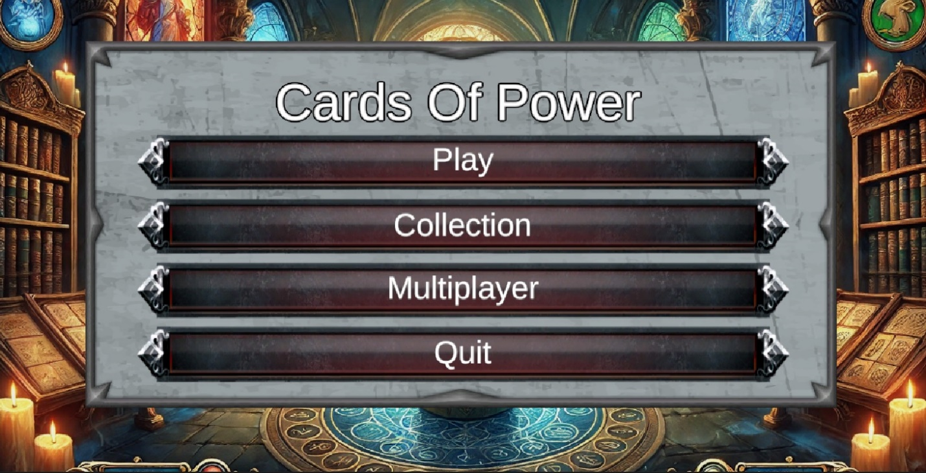A program indítása után elsőnek menüoldalt láthatjuk ahol 4 gombbal tudunk interaktálni.

A “Collection” gombot megnyomja egy új oldalt látunk ahol a játékos kártyái és pakliaji vannak eltárolva

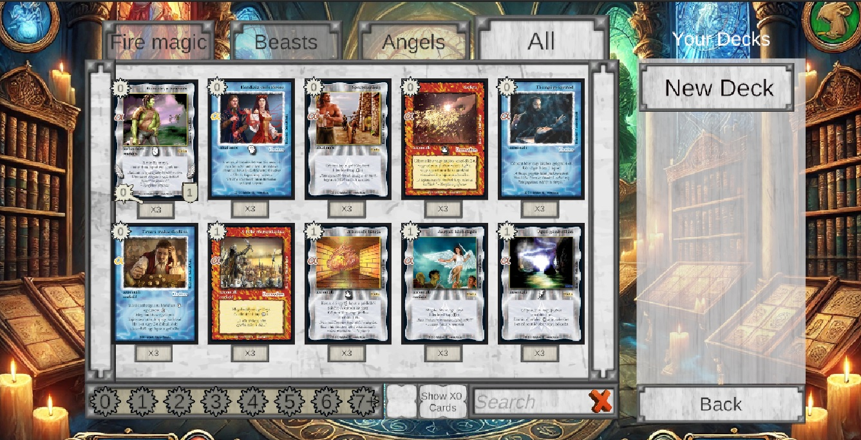

Az “All” fül az alapvető beállítás és ezen belül végigmehetünk az összes meglévő kártyán.

Lepozni úgy lehet az oldalakban ha a rányomunk az oldalsó gombokra. A jobb gomb a következő oldalra léptett a bal pedig vissza. A kártyák a “Mana költségük” alapján vannak alapértelmezetten sorba rendezve.

További keresési funkció a bal also sarokban levő számok. Ha rákatittunk egy számra akkor az azzal megegyező költségű lapra tudunk szűrni. Ha pedig ki akarjuk kapcsolni ez a szürést akkor az éppen aktív szűrő gombra kell megint rányomnunk

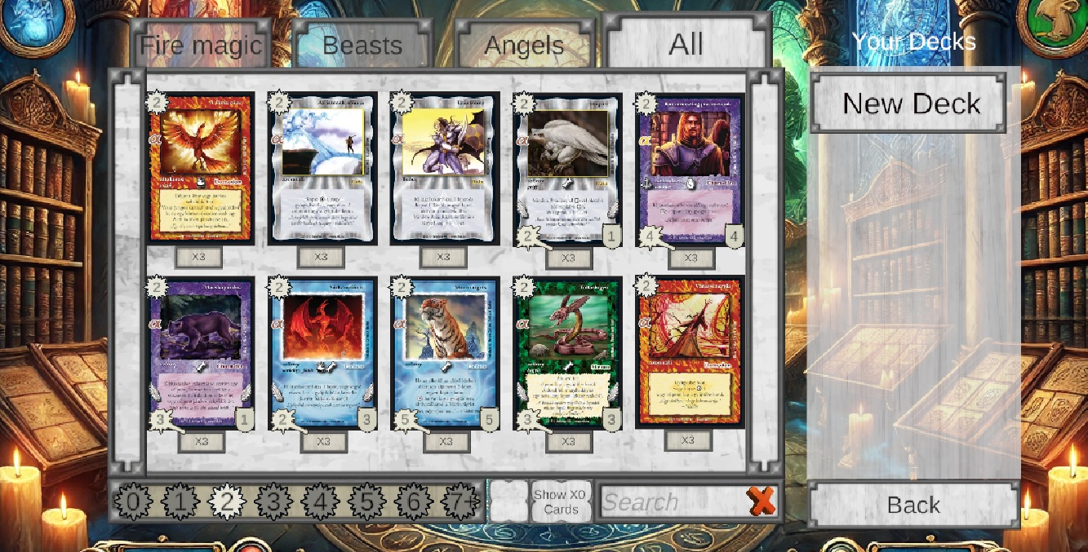

Ezen felül a jobb alsó sarokban lévő “Search”-tel szűrhetünk lapok nevére és ez a funkció működik együtt a költségre való szűréssel is. Egyszerűen csak beírjuk valamilyen szót vagy betűt a keresőbe és Enter megnyomásá után csak azokat a lapokat látjuk amire rákerestünk.

TODO search kép esetleges kombinációval a manacost filterre

A következő és talán legfontosabb funkció maga a pakinak a készítése amit a “New deck” gombbal tudunk elérni. Legelőször is kiválaszhatjuk mi legyen a paklihoz használt “Karakterünk” ami majd meg fog jelleni amikor elkezdünk játszani.

TODO karakter select képt

Majd ha ez kész akkor átvisz minket egy másik de kollekcióhohz hasonló oldalra ahol a kártyák rákattuntásával berakhatjuk őket a deckbe.

TODO deckbuild screen kép

Minden kártyából 3 áll rendelkezésünkre és 1 kártyába egy pakliba maximum 3 ugyanolyan. Elmenthetünk félkész paklikat is azonban csak olyan paklival használhatunk majd játékra amiben leglalább 40 kártya van. Ha a pakliból ki akarunk venni egy kártyát akkor a paklin belül csak rá kell kattintanunk és indikálva van mennyi van még a kártyából a pakliban és a kollekciónkban. Természetesen ezen felül nevet is adhatunk a saját paklinknak mielőtt elmentjük a “Done” gombbal de később is szerkeszhetjük hiszen mentés után már meg fog jelenni a kollekciónkban, viszont ki is törölhetjuk ha rányomunk a piros X gombra a pakli jobb felső sarkában

TODO pakliba rakás kép

Játék:

Egy játszma indulásakor véletlenszerűen dől el melyik játékos kezd. Mindkét játékos 4 lappal kezdi a játékot viszont az akinél a kezdés volt az első körében nem húz lapot.

A játékmenetben a kör elején az éppen körön lévő játékos húz 1 lapot és kap annyi Manát ahanyadik köre van. A kézben lévő lapok úgy játszhatjuk ki hogy rákattintuk és elkezdjük őket húzni. Természetesen ez csak akkor lehetséges ha van elég Manák hogy ki is játszuk azt a lapot. Azt hogy a lap kijátszható-e onnan is láthatjuk hogy van-e zöld körvonala.

TODO kép higlighról

Ha egy lapot behúzunk a kijátszási zónába ami egy kicsit különbözik varázslatok és lények között, és ott elengedjük akkor lények esetén az asztalra kerülnek a kijátszó játékos oldalán a varázslatok pedig a gyűjtőbe kerülnek miután kifejtették hatásukat. Ha esetleg valamelyik varázslanál célpontot kell választani egyszerűen csak lenyomva tarve a a bal egérgombot ráhúzzuk arra amit célpont szánunk s amikor a célkereszt rajta vana célponton elengedjük

TODO célzás kép

Miután kijátszottunk egy lapot az akció joga átmegy az ellenfélhez és ő is dönthet hogy kijátszik lapot vagy passzol. Miután a két játékos egymás után passzol akkor a kör véget ér és új kör kezdődik

TODO aktív lények támadás

A játék célján belül elég az ellenfél életpontját 0-ra csökkentenünk hogy megnyerjük a játékot ha ez megtörtének megkapjuk a “You won” kiírást és lehetőség van új játék kezdésére

A “Quit” opció egyszerűen csak bezárja a programot viszont a program bezárása után is eltárolja a játékos áltál készített esetleges paklikat

**Fejlesztői dokumentáció:**

**Fordítás és futtatás:**

A project a hivatalos Unity Hub editor-al készült és Editor version 2022.3.1611-ön lett legnagyobb részben fejlesztve. A forráskódot az editor segítségével lehet megnyitni és innen is lehet kiexportálni saját programmá.

**Architektúra:**

Ebben a fejezetben lesz az alkalmazás működése kódszinten elmagyarázva, diagramokkal kiegészítve. Az alkalmazás a Unity keretrendszerben íródott, mely C#-ot használ. Így a dokumentáció ennek a nyelvnek a sajátosságait fogja használni, mint az objektum orientált programozás és az eventek. Ezen felül a Unityben a legfontosabb elemek az objektumjaink és a hozzájuk tartozó scriptek.

A Unity belül “Scene”-ek be helyezzük az objektumainkat melyeket egy “Main camera”-val figyelünk meg.

Ebben a projekben kettő “Scene” található, az egyik a Battlescene melyben maga a kártyajátéknak a játékmenete történek, a másik pedig a “Menuscene” amin keresztül elérhetjük a játékot és a pakliszerkesztési menüpontot

**MenuScene**

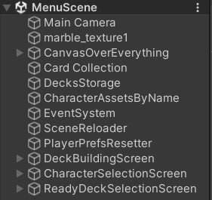

A “Menuscene” tarmazza a 4 fő oldalt amit látunk. Az első a “CanvasOverEverything”-ben található ami tarmazza a fő menüoldat és annak minde gombját és vizuális objektumait

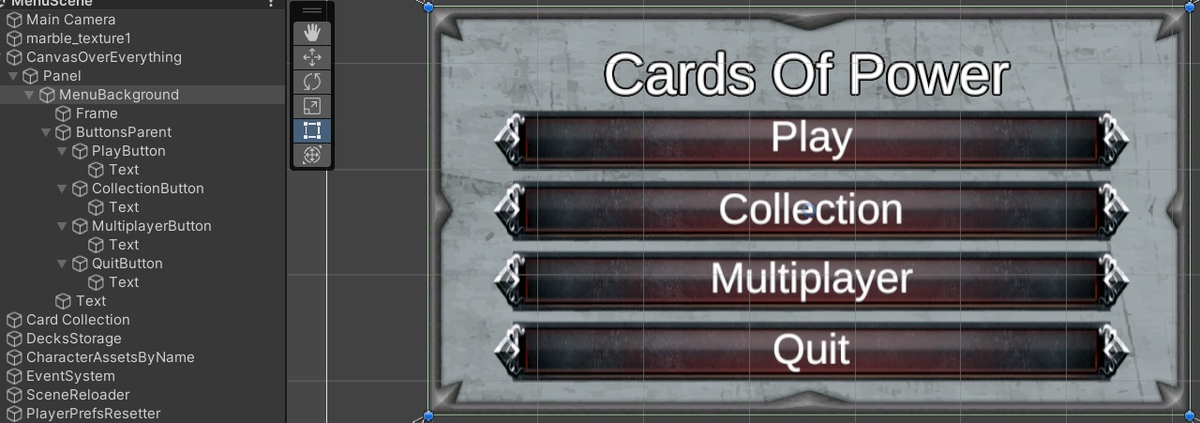

A MenuBackground és Frame lényegében csak a vizuális reprezentációt segítik elő ami fontos azok a “PlayButton”, “CollectionButton”, “MultiplayerButton” és “QuitButton”. Eznek a gomboknak mind be van állítva hogy egy kicsit másabb képet mutassanak amikor a cursor rajta van-e a gombon vagy meg van-e nyomva. S természetesen hogy ne csak dísznek legyenek ott mindegyikhez hozzá vannak úgynevezett “C# script”ek adva amik akkor aktiváklódnak ha rányomunk ezekre a gombokra. Nagyon egyszerűen működnek mindegyiknek az a feladata hogy egy másik screen-t láthassunk, a quit gomb kivételével mert az csak bezárja a programot

A gomb amire a “Collection” szó van írva elvisz minket a “Deckbuilding screen-re, vagyis pontosabban elrejti a menu oldalunk és aktiválja a “Deckbuilding screen”-t ami alapvetően ki lenne kapcsolja amikor elindul a program.

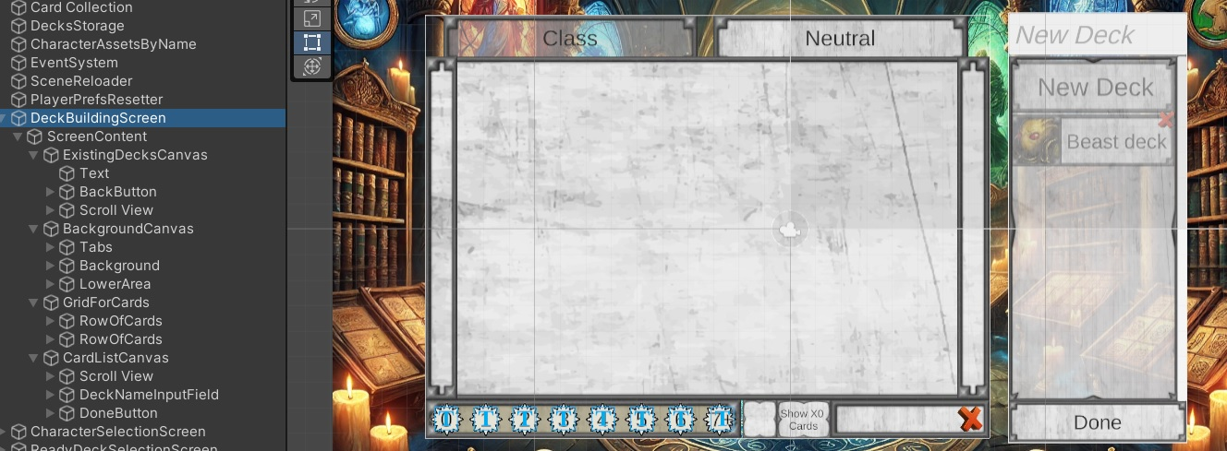

A “DeckBuildingScreen” talán a legbonyolultabb objektum a “Menuscene”-en belül mert nagyon sok kis eleme van és ezek között ugrálunk igazából.

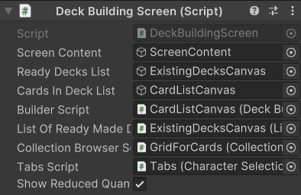

A fő objektumhoz hozzá van csatolva egy “Decl Building Screen Script” ami lehetővé teszi hogy egyszerűen váltogathassunk oldalok között amik mind része a hierarchiának és létherhozza:

public static DeckBuildingScreen Instance;

Nevű publikus és statikus adattagot, ez azért lesz releváns később mert más script-ek használják a DeckBuildingScreenben eltárol egyes adatokat és ezért hivatkozásként léteznie kell ennek. Persze nem véletlenül publikus és staikus hiszen ahoz hogy könnyen elérhetőnek kell Lennie publikusan és a staikus kulcsszó nem engedi hogy ebből az adattagból több legyen mint egy miközbe fut a program így elkerüljük hogy az adatok szét legyenek szórva.

A 2 fő oldal amik között váltogatunk itt az a “ExistingDeckCanvas”, “CardListCanvas”. A másik 2 a BackGroundCanvas és GridForCard ugyanis szinte mindig ugyanaz persze néha ezek is változnak.

Minden esetre kezdjük a BackGroundCanvassal .. F

Todo kép ide a bgcanvsaról loweareaval

Ez az amit valamilyen formában itt mindig látni fogunk. Valójávan ez, összerakva a GridForCards objektummal segíti elő hogy ki tudjuk listázni a kártyáinkat.

A “Tabs” elemhez hozzá van kötve a “Character Selection Script” ami segít abban hogy szűrjünk a kártyákon azzal hogy rányomunk az egyes kis fülekre, illetve meghatározza melyik szűrési fül lesz az aktív amikor megnyílik az oldal. Ezen kívül taralmazza a lapozó gombokat is az ablak két oldalán amik a “PreviousButton” és a “NextButton”. Ezek lehetőve teszik hogy lapozzunk a lapok között hiszen egyszerre csak 10 lapot jelenítunk meg

A “GridForCards”-hoz a “Collection Browser Script” van hozzákötve.

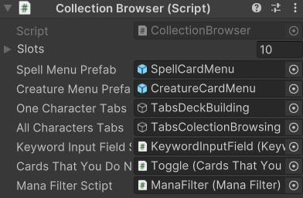

Ugynevezett “Prefab”-eket használnuk itt amik igazából előre elkészített objektum minták. Ebben az esetben a “SpellCardMenu” és a “CreatureCardMenu”-ról vannak ilyenjeink amik meghatározzák hogy az egy kártya hogy jelenjen meg a kollekciónkban. Így később csak meg kell mondanunk hogy melyik “CardAsset” a kártya aminek az információit meg kell jeleníteni. Persze a “GridForCards” felelős azért is hogy a kártyáink hogyan helyezkedjenek el, ebben az esetben két sort adtam egy oldalnak és minden sorban 5 darab jelenik meg. A többi script és objektum ami hozzá van kötve még ehhez a scriptnek referenciák szempontjából vannak ott hogy egyszerűen manipulálhassuk mely kártyákat kell kirajzolnunk.

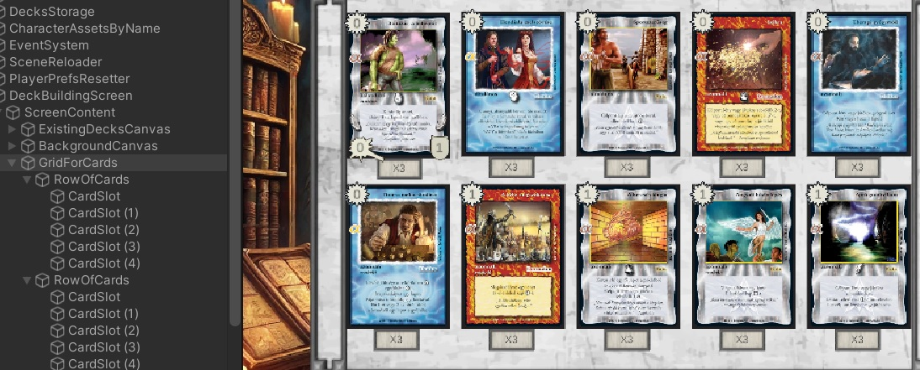

Itt egy példa hogy mit láthatunk ha először megnyitjuk a kollekciónk. Minden kártya egyenlő távolságra van elhelyve egymástól és a Prefaboknak köszönhetően látjuk mennyi áll rendelkésünkre egy adott kártyából.

Lowerarea:

Szorosan összefüg a “GridForCards” objektummal hiszen a “Collection Browser”-hez hozzákötött utolsó 3 script a referenciák hogy az itt kiválasztott szűrések továbbítódjanak és megváltozzon a Grid.

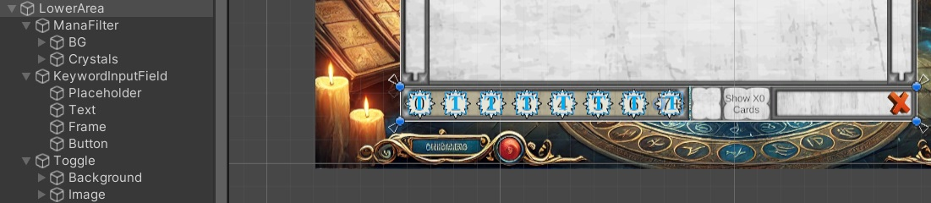

A “LowerArea”-nak is különlegessége hogy folymatosan látjuk amikor lapokat nézünk és állandó szűrési lehetőségeket biztosít. A “ManaFilter” lehetővé teszi hogy csak bizonyos költséggel azonosakat lássunk és a hozzá kötött script ugyanezzel a névvel felelős azért hogy egyértelműen lássuk melyik van éppen aktiválvi. Amikor megnyitjuk a kollekciót akkor mindegyik ikon még fehér ezzel jelezve hogy 0-tól végtelenig minden költségű kártyát látunk azonban ha az egyikre rákattintunk akkor az az ikon beszürkül ezzel jelezve hogy aktív a szűrés.

A “KeywordInputField” egy olyan “Input Field” objektum amivel konkrét kártyára kereshetünk rá mivel jelenlegi állapotában szűr a beírt string-re az összes kártyanév között. Egy továbbfejlesztési opció bizonyos kulcsszavak hozzáadása a kártyákhoz mint például a speciális képességük és akkor azokra is tudunk szűrni. Így ha például csak azokat a kártyákat akarjuk amiknek a szövegében a célpont szó szerepel akkor csak azokat lássuk

Végül a “Toggle” arra hivatott hogy tudjunk váltani kártyák között amik megvannak és amiket még nem szereztünk meg viszont még ebben az implementálásban minden kártya a rendelkezésünkre áll ami hozzá lett adva az alkalmazáshoz így jelenleg nincs funkciója.

**ExistingDecksCanvas:**

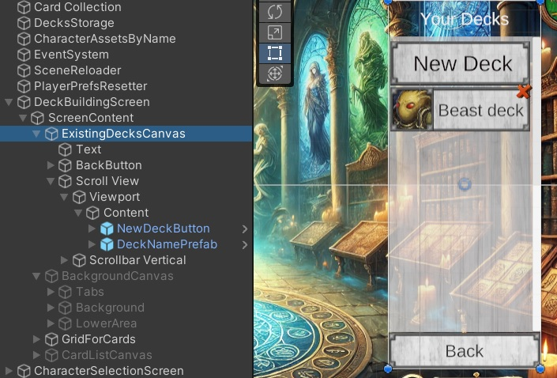

Ez a kompónens felelős azért hogy láthassuk a már elkészült paklikat és hogy lehetőségünk legyen újjakat csinálni. Hozzá van kötve a “ListOfDecksInCollection” nevű script hogy betölthessük ezeket a paklikat és szintén itt is Prefabek segítségével tudunk könnyen olyan objektumot létrehozni amit ebbe a Scroll Viewba beleillik és csak bizonyos információkat kell átadnunk kódból

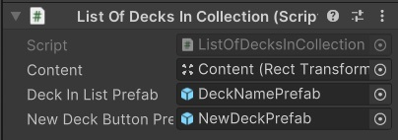

A “New Deck” gomb addig elérhető amíg nincs 9 elmentett paklik az adatbázisban és addig mindig megjelenik. Végül pedig persze szerepel egy “Back” gomb is ami vissza visz minket a fő menuoldalra.

**CardListCanvas:**

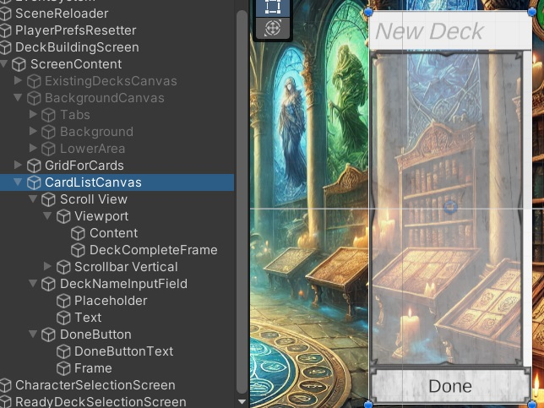

Nagyon hasonló kinézetileg a “ExistingDecksCanvas”-hoz viszont teljesen más a funkciója. Ugyanigy ez fog megjelenni helyette ha a “New Deck” opciót választjuk. Itt készíthetjük el a paklinkat azáltal hogy belerakunk és kiveszünk lapokat

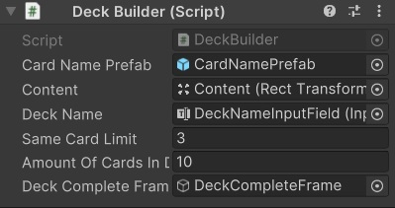

Ehhez az objektumhoz a “Deck Builder” script van hozzácsatolva hogy könnyen állíthassuk

**CharacterSelectionScreen:**

HeroInfoPanel

Portraits:

Choose your hero:

BuildDeckAndBackButtons:

**ReadyCheckSelectionScreen:**

Choose your deck:

HeroInfoPanel:

Decks:

PlayAndBackButtons:

Egyebek:

CardCollection:

DecksStorage:

CharacterAssetByName:

SceneReloader:

PlayerPrefsResetter:

Main camera, Eventsystems

**BattleScene**

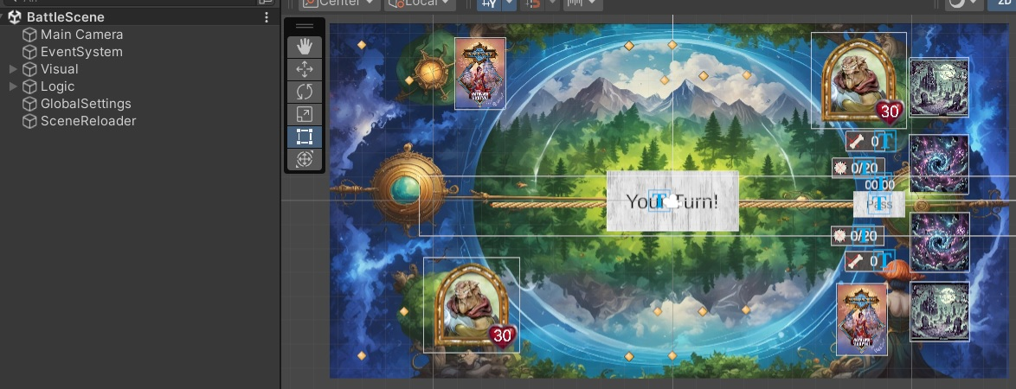

A “BattleScene” a másik fő része az alkalmazásnak ami tartalmazza minden játékmenethez szükséges vizuális és kodó megoldást.

A legtöbb vizuális objektumnak a viselkedéset egy hozzá csatólt C# script befolyásolja az alapján hogy a játékos éppen mimlyen akciót hajt végre.

A “Main Camera” az a látószög amit a játékos lát és ezen belül van az összes vizuális kompónens. **GlobalSettings:**

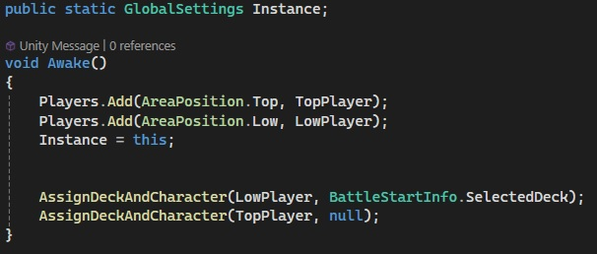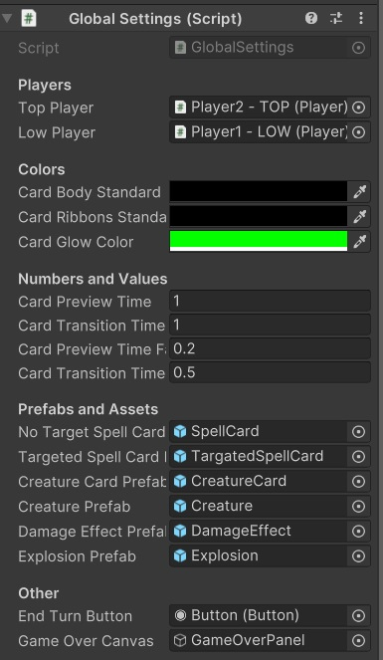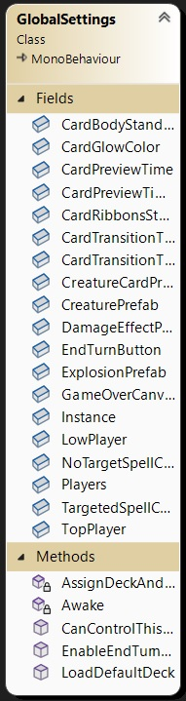A “GlobalSettings” egy univerzális főkapcsoló ahol a legfőbb információkat és adattagokat tartarmazza. Ide adjuk meg referenciának többek között a képernyő felső és alsó részén lévő játékusankhoz kötödő fő objektumokat. Továbbra a “Number and Values opciók határozzák milyen gyorsaságúak legyenek az animáció például lapkijtászásnál vagy lap húzásnál. Mivel magához az objektumhoz a kódnak csak egy másolatás kötjük ezért azok az értékek lesznek ténylegsen használva a programban amiket a Unity Editoron belül állítunk be. Az akarjuk hogy ebből a sciptből csak 1 legyen az egész programban ezért itt is egy statikus és publikus “Instance”-t hozunk létre ami az Awake() függvény miatt azonnal létrehozódik amikor a Globalsettings valahol meghívódik és lehetővé teszi hogy Singleton osztály legyen

A “Prefab and Assesst” mezők pedig tarmazzák azokat az előre elkészített objektumokat amiknek a másolatait használni fogjuk több kód futtatásában is. Ezek főleg a vizuális reprezentáció a lény és varázslat kártyáknak amik vagy a játékos kezében vannak vagy lények esetében az asztalon is lehetnek. A “DamageEffect” és “Explosion” tagok is szintén Prefabek és ezek mint megtalálhatóak a projek “Assest/Prefabs” mappájában

**ScneReloader:**

Ez az objektum és a hozzá kapcsolt script ugyanezzel a névvel felelős azért hogy esetleges más “Scene”-eket dinamikusan betölthessünk és ha elégtük a játék vége állapotot és újra akarunk játszani akkor reset-el minden eddigi információt hogy betölthessünk újakat

**Visual:**

Az egyik legfontosabb része a “Scene”-nek hiszen itt található minden látható elem ami a “Scene”-en belül van beleértve az asztalt,paklit, gyűjtőt, semmit, karakterportrék kör vége gomb stb. és rengeteg szabad szemmel nem látható objektum amiknek a jelentősége hogy tudjuk a kártyákat és portrékat hova kell mozgatni a képernyőn belül:

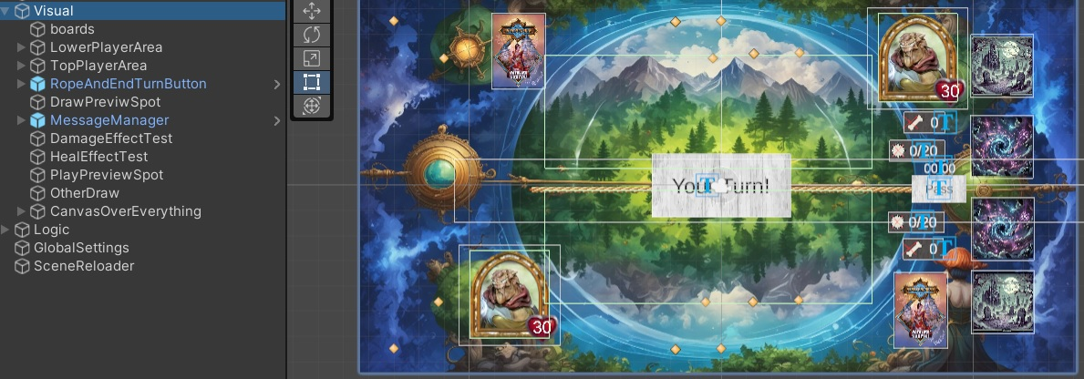

A “boards” objektum szimplán az éppen manuálisan beállított hátteret tartalmazza amin a játékot játszuk

Olyan elemek mint a “PlayPreviewSpot” és “DrawPreviewSpot” szimplán pozícióknak szolgálnak arra hogyha egy lapot kijátszunk annak a nagyított képe hol jelenjen meg és ha húzunk egy lapot annak a nagytott képet hol lássuk. Ezen kívül az “OtherDraw” olyan kártyának a pozíciója lenne amit nem a pakliból kapunk hanem valahonnan máshonnan

A “DamageEffectTest” és “HealEffectTest” tesztelés szempjából relevánsak a sebzést és gyógyulást mutate vizuális kompónensek demonstrálásához

A “CanvasOverEverything” pedig tartalmazza a játék vége oldalt amihez vágunk ha egy játéknak vége. Nevéből is ítélve a célja hogy mindenképpen lássuk ha meghívjuk.

**TopPlayerArea és LowerPlayerArea:**

A tartalmuk szinte megegyző ennek a két objektumnak hiszen ezek reprezentálják az egyes játékosaknak azokat a tagokat amik az ő “oldalukhoz” tartoznak.

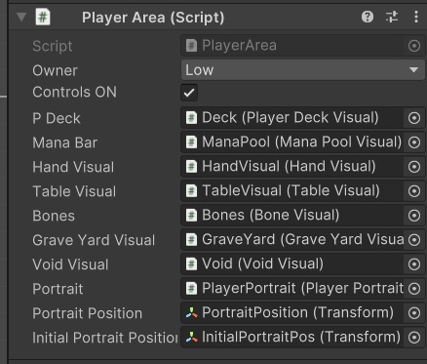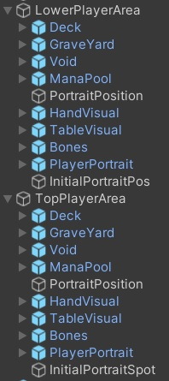

A Unity editoron belül így vannak láthatóak. a “LowerPlayerArea” és a “TopPlayerArea”-hoz is szintén a “Player Area” fő script van csatlakoztatva amiben beállíthatjuk hogy a felső vagy alsó játékosnak feleljen-e meg és így kódon belül is tudjuk manupulálni az adattagjait szimplán azzal hogy “PlayerArea” az AreaPosition.Low vagy Top-ról van-e szó hiszen az Owner adattag egy “AreaPositon” enum.

Az összes többi elem melynek nagyészeri Prefabek valamelyik vizuális kompónenst tartalmazzák és irányítják

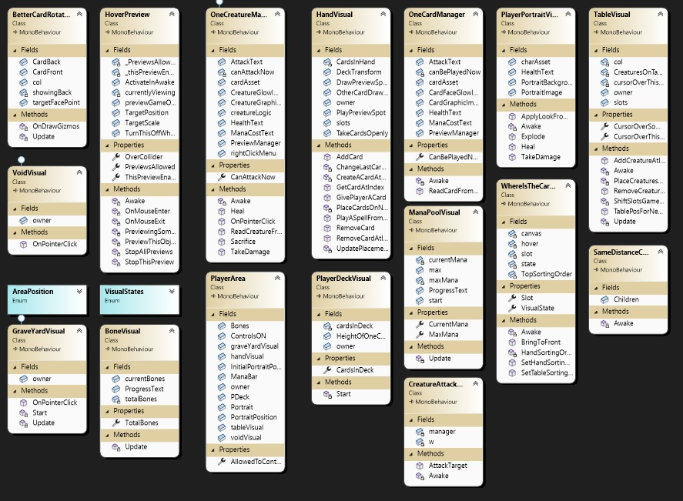

Itt jól látható hogy szinte minden objektumhoz van valamilyen háttéri kód ami segít őket változtatni.

A “PlayerArea” scriptnek ezeknek a adjuk meg referenciaként és innen tudjuk változtatni őket. Például a “ManaPoolVisual” és “BonesVisual” scriptek felelősek a mana és a csontok növekedésélért és csökkenéséért. Mindekét játékos rendelkezik “ManaPool” és “Bones” objektumokkal amik mutatják mennyi az aktuálos és a Mana esetében mennyi a maximális ami ebből lehet egy játékosnak. Ezekhez vannak hozzakapcsolva az előbb megnevezett scriptek és a referenciájuk pedig a “PlayerArea”-ba vannak behúzva. Így ha például a felső “PlayerArea”-ának változtatjuk a “ManaPoolVisual”-jában lévő adattagját a megfelelő függvénnyel akkor a felső játékosnak a manajá fog változni.

Hasonló logikával működik a “Graveyard” és a “Void” is amik tárolják hogy mely lapok vannak a felső és alsó játékos gyűjtőjében és semmijében. Ezen kívül a “PlayerDeckVisual” segítségével láthatjuk hogy körülbelül mennyi lap van még egy játékos paklijában illetve fontos pozicióknak számítanak hogy húzás során honnan induljon a lap felhúzása.

A “PlayerPortraitVisual” mutatja hogy melyik hőssel játszik és a játékos és mennyi az aktuális életereje. Ha ez bármikor 0-ra esik az aktiválja a “Die” függvényt annak a játékosnak és a játék végetér.

Végül pedig a “HandVisual” és “TableVisual” felelős a kézben és asztalon lévő kártyákért. A “HandVisual”-nak a slotjaiba kerülnek be a kártyák laphúzás után és amikor egy lap kijátszódik eltűnik a slotból. Plusz az “SameDistanceChildren” segítségével mindig egyenlő eloszlásban lesznek a lapok a kézben attól függetlenül hogy 2 vagy 10 lap van-e benne. A “TableVisual” pedig az a terület ahova a kijátszok lények kerülnek. Ez is használja a “SameDistanceChildren” scriptet hogy a lények megtartság az egyenlő távolságot. Tartozik hozzá egy úgynevezett “ColliderBox” ami meghatározza mely területen belül kell elengednünk a lény lapot hogy sikeres legyen a kijátszása. Ezen felül a “TableVisual” felelős egy lény eltávolításáról is az asztalról ha meghalna.

A scripteken kívül két pontot is megadunk névileg a “PortraitPosition” és “InitialPosition”-t. Az elsőt hogy azért hogy hol fog a karakter portrénk elhelyezkedni véglegesen egy játékosnak, a másodikat pedig hogy honnan induljon amikor a játék elején lévő lejátszódik az animáció ami elhelyezi a játékosok hőseit.

**Logic:**

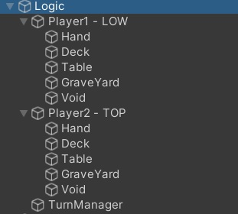

A másik nagy része a “BattleScenek” ami a logikai kompónensekkel foglalkozik és és adatbázis szinten ide vannak ténlyegesen eltárolva mi van a játékos kezében, asztalán, gyűjtőjében, semmijében és paklijában

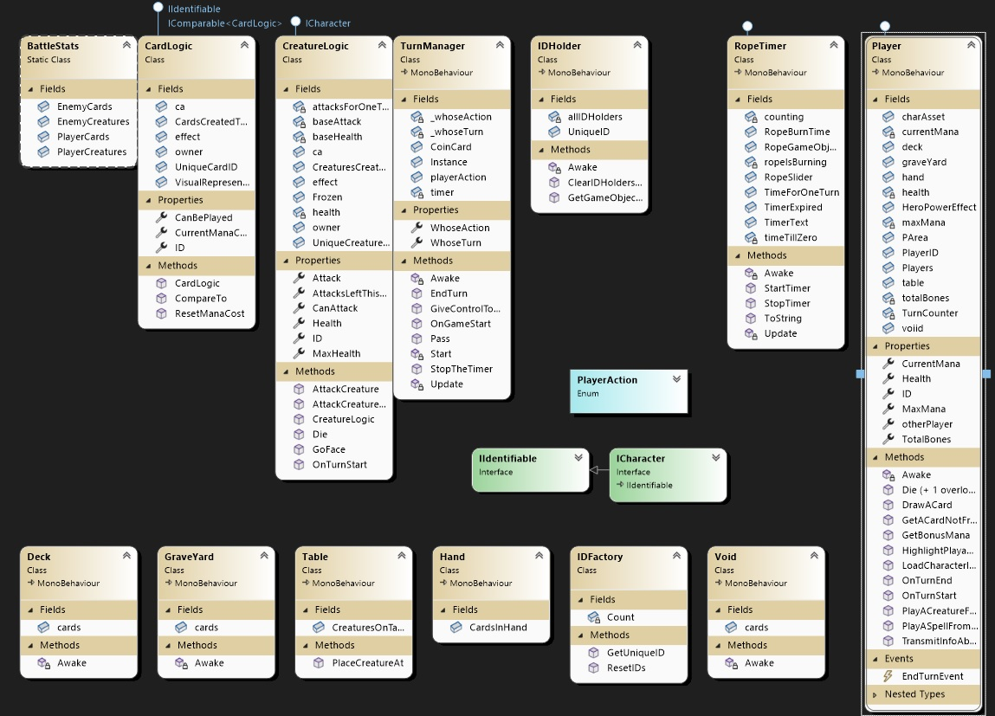

**TurnManager:**

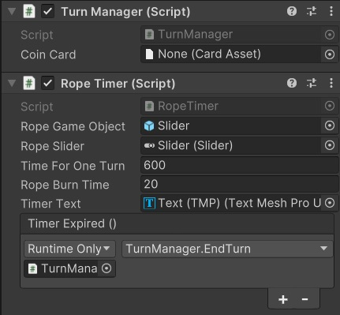

Szintén a logikához tartozik a “TurnManager” vagyis a köröket szabályozó algoritmus. Ennek segítségével tudjuk megmondani milyen hosszú legyen egy kör mivel a “RopeTimer” script is hozzá van csatlakoztatva. Illetve itt állítjuk be magában a “TurnManager scriptben melyik játékos melyik játékos kezd, kinek az akciója van, mennyi kártyát húzúnk a játék elején stb”. Singletonkként viselkedik mivel csak egyre van szükségünk a projekben és itt döntjük el kinek a köre vagy akciója van és így váltogathatjuk hogy melyik játékosnak mutatjuk mely lapokat tudja kijátszani.

**Player:**

A “Player” egy robusztus osztály ami felelős szinte minden játékoshoz kötődő akcióhoz és vezérli a kártyák kijátszását. A játék elején 2 ilyen játékos osztályt hozunk létre és kapcsoljuk össze a Top és LowPlayer objektumokkal a projekben. Saját ID-t kapnak és bármilyen változás történek a játékon vagy valamin ami a játékoshoz kapcsolódik azt ezen az osztályon keresztül történik

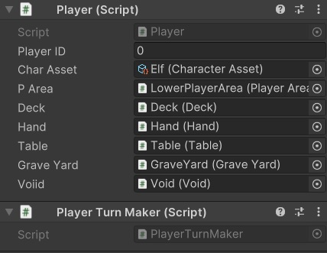

A “Char Asset” határozza meg melyik karakter fogja reprezentálni a játékost.

“Deck”-től “Voiid”-ig az adattagok egyszerűbb scriptek és nagyrészt tárolóknak funkcionálnak hogy tudjuk hogy a játékosok kártyái hova kerülnek

**PlayerTurnMaker**

Ennek a feladata mindössze annyi hogy a kör elején kiírja “ShowMessageCommand” segítségével hogy hogy a saját vagy az ellenfél köre van.

Scriptek visual nélkül:

Commands, Dragging, Logic

DoTweenról egy pár szót:

A **DOTween** egy nagy teljesítményű, könnyen használható tweening motor Unity-hez. A tweening olyan folyamatot jelent, amely során egy objektum tulajdonságait animáljuk az idő múlásával, például pozíciót, forgatást, méretet, színt, vagy akár egyedi tulajdonságokat. A DOTween leegyszerűsíti a sima és természetes animációk létrehozását Unity-ben, egy könnyen kezelhető API-t kínálva a fejlesztők számára.

Pozíció animálás: Egy objektum sima mozgatása egyik pontról a másikra.

Forgatás: Egy objektum forgatásának vagy méretének finom animálása.

Tesztelés:

no

Irodalmi jegyzék:

ai képek

lopás bevallása?